**Муниципальное дошкольное образовательное учреждение**

**«Детский сад №3 «Умка»**

**Тема:**

**«Ранняя профориентация дошкольников – первая ступень в развитии самоопределения ребенка и фундамент для оформления его профессиональных предпочтений»**

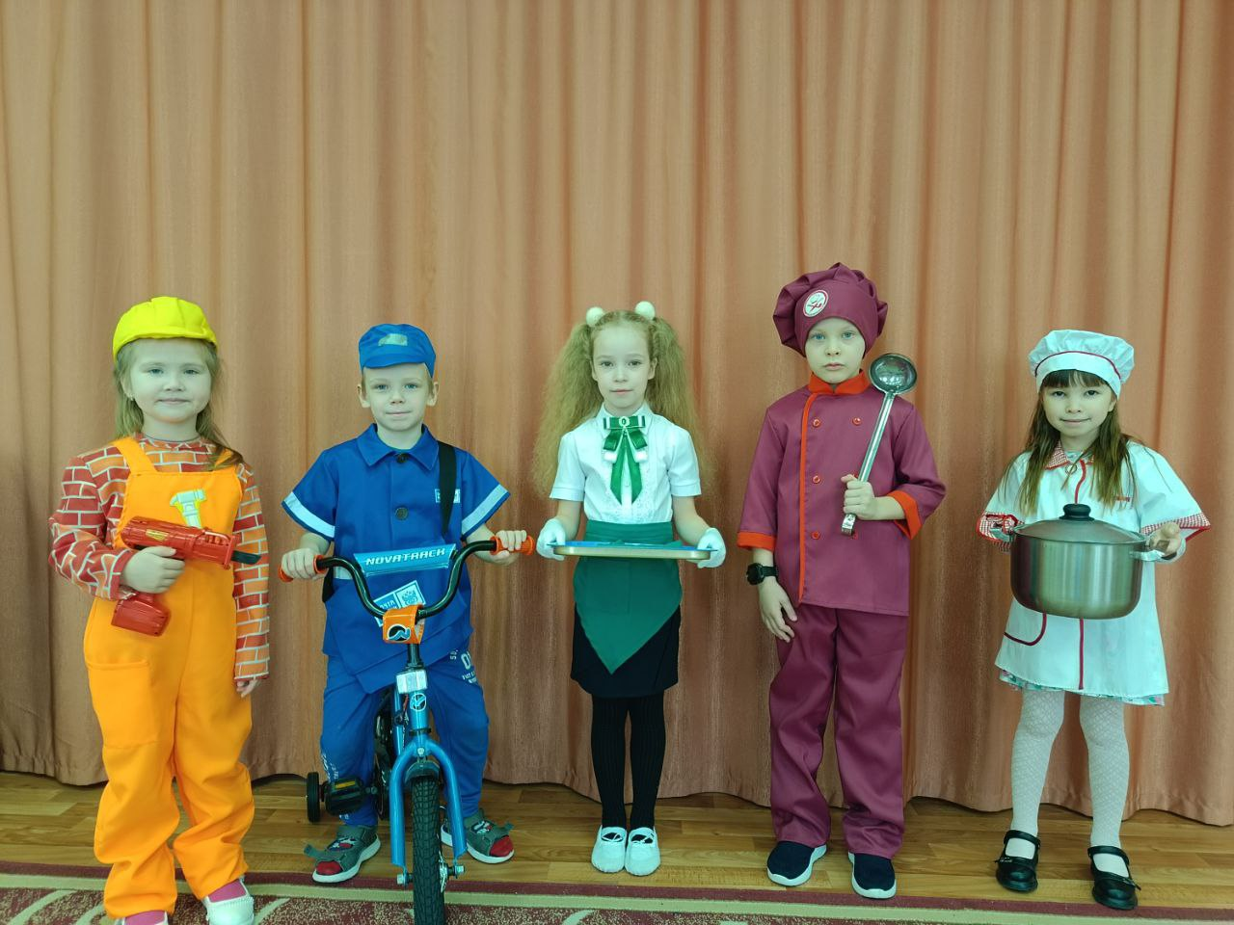

**Старший воспитатель**

**МДОУ «Детский сад №3 «Умка»**

**Лушникова**

**Надежда Александровна**

**р.п. Тоншаево, 2023 год**

Детский сад – первоначальное звено единой и непрерывной системы образования в РФ. Как считают опытные воспитатели и педагоги, именно в стенах дошкольного учреждения должно начинаться формирование базовых знаний о многообразии и широком выборе видов деятельности. Ранняя профориентация дошкольников – первая ступень в развитии самоопределения ребенка и фундамент для оформления его профессиональных предпочтений.

Отношение к профессиям у человека формируется в ходе социализации личности, активизирующейся примерно с 2,5-3 лет. Как раз в этом возрасте ребенок начинает посещать детский сад, где впервые узнает о разных видах деятельности. Каким образом донести до него эту информацию и что входит в понятие «профессиональная ориентация дошкольников»?

Ранняя профориентация – это комплекс мероприятий психолого-педагогического характера, помогающий ребенку определиться в выборе будущей профессии в соответствии со своими интересами, возможностями, способностями.

По мнению ученых, к выбору будущей профессии нужно начинать готовить ребенка с дошкольного возраста.

Знакомство ребенка с миром профессий не только способствует формированию у него теоретических (пассивных) знаний, но и дает возможность приобщиться к труду взрослых, обрести опыт коммуникации со специалистами в разных сферах. Дети расширяют и углубляют уже имеющиеся сведения о разных видах деятельности, пополняют свой активный словарный запас. Тематические беседы взрослых с дошкольниками развивают мышление, позволяют налаживать простые взаимоотношения, пробуждают интерес к труду. Проявление доброжелательности, неподдельной заинтересованности даже самыми странными вопросами малышей, а также поощрение диалога помогают детям справиться с нерешительностью, стеснительностью и замкнутостью.

Возраст с 3 до 7 лет считается самым благоприятным для учебно-воспитательного воздействия. Этот период оптимален, чтобы прививать любовь к труду и уважительное отношение к любому законному виду занятости, знакомить (в игровой форме) с основными чертами профессий, формировать навыки, которые будут в дальнейшем развиваться и оттачиваться во время учебы в школе.

Раннюю профориентацию детей дошкольного возраста осуществляют не только воспитатели ДОУ. Этим также занимаются музыкальные руководители, учитель-логопед, психолог.

Цели и задачи

Основная цель ранней профориентации для дошкольников заключается в развитии эмоционального отношения ребенка к миру профессий, открытии перед ним возможностей для проявления себя в разных видах деятельности. Если все это реализовано успешно, у детей формируются соответствующие навыки, а также уважение к труду в любой сфере, расширяется кругозор, выявляются способности, увлечения и интересы. Таким образом, главная задача знакомства воспитанников ДОУ с профессиями– подготовка к осознанному самоопределению, дальнейшему самостоятельному планированию, анализу и реализации своего трудового пути.

Среди прочих задач работы по ранней профориентации в детском саду выделяют такие:

* Моделирование развивающей предметно-пространственной среды, которая помогает сформировать у дошкольников базовое представление о разнообразии профессий и вызвать интерес к труду.
* Разработка системы первичной профессиональной ориентации детей разных возрастных групп.
* Формирование у малышей основных понятий об отраслях экономики родного края, рабочих процессах на производстве, используемом современном оборудовании.
* Организация сотрудничества с родственниками воспитанников в формировании у малышей базовых представлений о различных видах деятельности, их значении для общества в целом и каждого человека в частности, позитивного отношения к любым законным профессиям.

Принципы организации работы по ранней профориентации дошкольников

Профориентация в ДОУ по ФГОС должна базироваться на таких принципах:

* Взаимодействие с ориентацией на личность (фундамент воспитательно- образовательного процесса – глубокое уважение к ребенку как к сознательному, полноценному его участнику, учет индивидуальных нюансов его развития).
* Доступность и достоверность информации о профессиях.
* Открытость (у каждого ребенка есть право на участие в профориентационной деятельности, демонстрацию результатов своей работы или отказ от всего этого, право предоставлять личные достижения по своему усмотрению, а также самостоятельно решать, продолжать ли работу или закончить ее).
* Диалогичность (обсуждение с детьми хода выполнения поставленных задач, полученных результатов, перспективности продолжения работы, а также разбор ситуаций, которые помогли или помешали достичь успеха).
* Активизация практической деятельности (предпочтение таких форм, как игра, развлекательное мероприятие, беседа, трудовое поручение, наблюдение и экскурсия).
* Рефлективность (каждый ребенок должен осознавать себя субъектом собственных действий и взаимоотношений со сверстниками).
* Региональный компонент (при ведении профориентационной работы с воспитанниками ДОУ следует учитывать особенности региона их проживания, востребованность профессий на его территории и социальный запрос).

**2. Формы совместной деятельности педагогов и дошкольников**

Для профориентационной работы с воспитанниками ДОУ лучше всего подходят тематические сюжетно-ролевые игры, экскурсии (реальные и виртуальные), посещения выставок, наблюдения и беседы. Они предполагают активное взаимодействие педагога и дошкольника, а также детей между собой. Независимо от того, какая форма будет выбрана, знакомство с профессией должно быть максимально содержательным и полным. Желательно, чтобы информация о ней состояла из таких компонентов:

* + название вида деятельности;
  + места работы;
  + орудия труда и материалы для него;
  + рабочая одежда (форма);
  + обязанности работника;
  + черты характера и личностные качества;
  + плоды труда и его польза для людей.

Следует не только акцентировать внимание детей на каждом из этих информационных блоков, но и побуждать их к обратной связи. Для этого нужно с помощью наводящих вопросов подталкивать их к самостоятельным рассуждениям и выводам (например, «Как вы думаете, почему у врача халат белого, а не черного цвета?»).

**Экскурсия**

Для экскурсии с профориентационной целью воспитатели ДОУ обычно выбирают какое- либо предприятие или учреждение. К примеру, можно отвести детей в ближайший магазин или супермаркет и познакомить их с профессиями продавца-консультанта и кассира. Если такой возможности нет (в связи с карантином либо другими ограничениями), можно устроить экскурсию в рамках детского сада: организованно посетить с воспитанниками кухню, кабинет медсестры, рабочее место завхоза и директора.

При отсутствии возможности организовать настоящую экскурсию можно провести виртуальную. Эта форма обучения предполагает наблюдение за деятельностью реально существующего предприятия или организации посредством интернет-трансляции или просмотра видеосюжета.

В процессе экскурсий следует концентрировать внимание дошкольников на личности представителя конкретной профессии, на том, как он относится к своей работе и его взаимоотношениях с коллегами. После возвращения в детский сад нужно обязательно устраивать обсуждение увиденного – пусть дети расскажут, что им больше всего понравилось и запомнилось.

**Наблюдение**

Наблюдение – вспомогательная форма профориентационной работы. Она всегда задействуется в комплексе с основной – экскурсией, выставкой или игрой. Представляет собой организованный воспитателем процесс восприятия дошкольниками объектов и субъектов, которые их окружают. Для достижения желаемых результатов он должен быть достаточно продолжительным и регулярно повторяемым.

Основная цель наблюдения в рамках профессиональной ориентации – получение практически значимой информации о профессии и орудиях труда, их предназначении и применении. К примеру, непосредственно в ДОУ дети могут наблюдать за работой медсестры прямо в ее кабинете во время выполнения обязанностей.

**Беседа**

Беседа – одна из наиболее часто применяемых форм профориентационной работы в ДОУ. Обсуждение с детьми конкретной профессии проходит организованно и целенаправленно. Педагог выступает в роли модератора и заранее продумывает перечень вопросов, чтобы побудить воспитанников к самостоятельным размышлениям и умозаключениям.

**Выставка**

Тематическая выставка – отличное подспорье в профориентационной работе воспитателя, а также способ публичной демонстрации достижений детей и педагогов ДОУ. Участие в таком мероприятии позволяет обрести опыт самостоятельной деятельности, обучиться презентации результатов своего труда. Самым маленьким можно предложить нарисовать либо вылепить сельскохозяйственную продукцию (овощи, фрукты) или сделать из конструктора ферму для животных. Все работы обязательно должны быть представлены в экспозиции с кратким информационным сопровождением со стороны воспитателя и использоваться затем в процессе игры.

Выставки на тему «Вернисаж профессий» либо «Кем быть» следует проводить регулярно (по меньшей мере раз в год), чтобы отслеживать склонности воспитанников и уровень их информированности о видах деятельности.

**Игра**

Игра – основное занятие дошкольника, которому он посвящает львиную долю своего времени. Значит, она идеально подходит для формирования у детей понятия о разных профессиях.

Среди множества видов игр стоит предпочесть сюжетно-ролевую, так как именно она позволяет полноценно воспроизвести реалии мира взрослых.

Воспитанники ДОУ могут самостоятельно или с помощью воспитателя моделировать ситуации «на рабочем месте», перевоплощаясь в своих родителей, близких родственников или знакомых.

Сюжетно-ролевые игры варьируются в зависимости от уровня сложности и возраста детей разных групп. Пространство для них должно быть организовано грамотно и содержать:

* + игровое оборудование для имитации элементарных трудовых действий (атрибутика профессий: ширмы, моделирующие экстерьер разных предприятий, рабочая форма и игрушечные орудия труда);
  + игрушки и инструменты для творчества и созидания (конструкторы разных типов, автомобильные треки, масса для лепки, магнитные доски и так далее);
  + современные технические средства моделирования игровых ситуаций с помощью педагога (проектор, интерактивная доска и другие).

Социализация ребенка до 7 лет происходит в основном посредством игры, поэтому сюжетно-ролевая ее разновидность лучше всего подходит для углубления и расширения уже имеющихся представлений детей о работе взрослых, их взаимодействиях с коллегами, о специфике разных профессий. Такая игра ценна тем, что отражает реальную жизнь.

Кроме того, она способствует воспитанию уважительного отношения к труду, демонстрирует его пользу для общества, вызывает интерес детей к работе. Грамотно спланированная и организованная игра позволяет заложить основы для формирования личностных качеств, которые потребуются для успешной трудовой деятельности в будущем: ответственности, справедливости, взаимовыручки.

**Средства наглядности**

Любая форма профориентационной работы с малышами требует применения средств наглядности. К ним относят техническое оборудование (интерактивные доски, мультимедийные проекторы, персональные компьютеры или ноутбуки, телевизоры), видео презентации, тематические картинки, фотографии и иллюстрации, книги.

Если наглядность грамотно подобрана и вовремя продемонстрирована детям, она позволяет расширить их кругозор, конкретизировать формирующиеся и систематизировать имеющиеся знания о профессиях. Кроме того, она стимулирует интерес к различным видам деятельности взрослых.

**Познавательная литература и пособия**

К познавательной профориентационной литературе для дошкольников относятся детские художественные книги, энциклопедии и периодика (газеты, журналы). Касательно наглядных пособий, воспитатели обычно пользуются картинками, иллюстрациями, фотографиями, альбомами и демонстрационными плакатами. Все это применяется для совместной и индивидуальной деятельности детей, связанной с получением интересной информации о разных профессиях.

Что именно оттуда можно почерпнуть?

* + стихи (в том числе для гимнастики – артикуляционной и пальчиковой);
  + рассказы и сказки;
  + загадки о занятиях человека и орудиях труда;
  + пословицы и поговорки о работе и необходимых для нее личностных качествах;
  + считалки и скороговорки.

Все это можно с успехом применять, например, на физкультминутках, в ходе которых дети будут параллельно получать новые сведения о профессиях, и закреплять уже имеющиеся знания.

**Подведем итоги**

Ознакомление малышей с трудом взрослых – одна из главных задач учебно- воспитательной деятельности педагогов ДОУ. Желательно, чтобы профориентационные занятия для детей проводились не однократно и вне общего контекста («для галочки»), а органично вплетались в комплексный процесс развития.